LÍNEAS ARGUMENTATIVAS.
DEBERES DE LAS AUTORIDADES. El derecho de acceso a la información pública es un derecho humano constitucionalmente reconocido en consecuencia todas las autoridades en el ámbito de sus competencias, funciones y atribuciones tienen la obligación de respetarlo, protegerlo y garantizarlo.
DE LA GARANTÍA DE PROPORCIONAR LA INFORMACIÓN PÚBLICA GUBERNAMENTAL. Los sujetos obligados tienen el deber de entregar la información solicitada en los términos en los que esta fue generada, poseída o administrada.
DERECHO DE ACCESO A LA INFORMACIÓN PÚBLICA. El derecho de acceso a la información pública se satisface en aquellos casos en que se atienda cada punto de la solicitud de información, haciendo entrega del soporte documental en que conste la información requerida.

ÍNDICE

ANTECEDENTES 3
CONSIDERANDO 12
PRIMERO. De la competencia 12
SEGUNDO. De la oportunidad y procedencia. 12
TERCERO. Planteamiento de la Litis 13
CUARTO. Estudio y resolución del asunto 14
A. De las actuaciones 15
B. Del análisis al estudio 18
a) De la modalidad de entrega 18
b) Del periodo de entrega 19
c) De la fuente obligacional 20
QUINTO. De la Versión Pública 31
A. Requisitos previos. 32
B. Supuesto de clasificación. 33
C. La intervención del Comité de Transparencia. 35
a) Formalidades para emitir el acuerdo de clasificación. 35
b) Requisitos de fondo del acuerdo de clasificación 37
SEXTO. Vista a los órganos de control interno 41
R E S O L U T I V O S 44

Resolución del Pleno del Instituto de Transparencia, Acceso a la Información Pública y Protección de Datos Personales del Estado de México y Municipios, con domicilio en Metepec, Estado de México; de fecha nueve (9) de enero de dos mil diecinueve.
VISTO el expediente electrónico formado con motivo del recurso de revisión 03908/INFOEM/IP/RR/2018 promovido por ------------------------------------ en su calidad de RECURRENTE, en contra de la respuesta de la Secretaría de Movilidad en lo sucesivo el SUJETO OBLIGADO, se procede a dictar la presente resolución, con base en los siguientes:

ANTECEDENTES
- El día diecisiete (17) de septiembre de dos mil dieciocho, se presentó ante el SUJETO OBLIGADO vía Sistema de Acceso a la Información Mexiquense (SAIMEX), la solicitud de información pública registrada con el número 00176/SM/IP/2018, mediante la cual solicito:

“Solicito una copia escaneada en formato PDF con firmas y sellos de la piramide de la tarifa autorizadas del transporte público con ruta Tecamac, Estado de México hacia Indios Verdes, Ciudad de México, específicamente de la empresa "Autobuses Cometa de Oro" que sale de de la Colonia Conjunto Urbano Valle San Pedro o Urbi Villa del Campo. Solicito Tambien marco jurídico y sustento legal por el cual se le permite cobrar dicha empresa la tarifa de $26.00 De no contar con Registro de la Empresa Autobuses Cometa de Oro, solicito copia de las piramides con la tarifa autorizada de todo el Transporte Público en el

estado de México. Solicito el nombre del responsable o encargado de las visitas de inspección y verificación de unidades que prestan el servicio de transporte público, sueldo anual, incluídos bonos y compensaciones. Solicito la fecha de la ultima visita de Inspección y verificación de unidades que prestan el servicio de transporte público para esta empresa asi como el reporte generado en esa visita. La información solicitada debera ser enviada en formato PDF al correo ---------------------------------------.” (Sic)

Señaló como modalidad de entrega de información: A través de correo electrónico.

- El día cinco (5) de octubre de dos mil dieciocho, el SUJETO OBLIGADO dio respuesta mediante respuesta a la solicitud de información, en los siguientes términos:

“En respuesta a su petición número 00176/SM/IP/2018, a través de la cual solicitó na copia escaneada en formato PDF con firmas y sellos de la piramide de la tarifa autorizadas del transporte público con ruta Tecamac, Estado de México hacia Indios Verdes, Ciudad de México, específicamente de la empresa "Autobuses Cometa de Oro" que sale de de la Colonia Conjunto Urbano Valle San Pedro o Urbi Villa del Campo. Solicito Tambien marco jurídico y sustento legal por el cual se le permite cobrar dicha empresa la tarifa de $26.00 De no contar con Registro de la Empresa Autobuses Cometa de Oro, solicito copia de las piramides con la tarifa autorizada de todo el Transporte Público en el estado de México. Solicito el nombre del responsable o encargado de las visitas de inspección y verificación de unidades que prestan el servicio de transporte público, sueldo anual, incluídos bonos y compensaciones. Solicito la fecha de la ultima visita de Inspección y verificación de unidades que prestan el servicio de transporte público para esta empresa asi como el reporte generado en esa visita. La información solicitada debera ser enviada en formato PDF al correo electrónico ----------------------------------------, de conformidad con lo dispuesto en los artículos 8 y 16 de la Constitución Política de los Estados Unidos Mexicanos; 3, 15, 19 fracción XVI de la Ley Orgánica de la Administración Pública del Estado de México; 1, 2, 3, 5, 9 y 10 del Reglamento Interior de la Secretaría de Movilidad del Estado de México; 7 fracción I,

11, 12, 41, 53 fracciones I, II y V, 75, 150, 151 y 163 de la Ley de Transparencia y Acceso a la Información Pública del Estado de México y Municipios, hago de su conocimiento lo siguiente: El Director General de Movilidad Zona II informo a la que suscribe que tras haber solicitado la información requerida por usted, a la Delegación Regional de Movilidad Zumpango dependiente de esta Dirección a mi cargo, se cuenta con la siguiente información: Que en el registro digital de datos con los que cuenta la Delegación Regional de Movilidad Zumpango, no se tiene antecedente alguno de la empresa denominada: “Autobuses Cometa de Oro”; sin embargo, se proporcionan en archivo adjunto las pirámides tarifarias de las empresas que recorren la ruta que describe y a las que posiblemente se refiera. El Coordinador Administrativo informo a la que suscribe que la respuesta se basa en términos de lo establecido en la Norma Mexicana para la Igualdad Laboral y No Discriminación (NMX-R-025-SCFI-2015), elaborada por la Secretaría de Economía; en el Requisito número 7-5.3.3.4.1, garantizar la igualdad salarial y otorgamiento de prestaciones y compensaciones al personal; en su Apartado Elementos, contar con un listado de puestos, categorías, salarios por sexo; Párrafo Evidencias, presentar el listado por categorías, por salarios y por sexo. Asimismo, el testimonio se proporciona con fundamento en el Oficio Núm. 20341A-0553/2017; de fecha 27 de febrero de 2017, signado por el Director General de Personal de la Subsecretaría de Administración dependiente de la Secretaría de Finanzas; donde da a conocer el Catálogo de Puestos por Grupo y Rama y las Cédulas de Identificación de los puestos operativos, debidamente validados y actualizados a partir del 1º. de febrero de 2017; y que se encuentran vigentes a la fecha. Con fundamento en lo anterior, se concluye que no existe en el Catálogo de Puestos de la Dependencia la “Plaza de Responsable de Visitas de Inspección o Verificación de Unidades”. Asimismo, el Director General de Asuntos Jurídicos y el Vocal Ejecutivo del Instituto de Transporte Público informaron a la que suscribe que en el ACUERDO DEL SECRETARIO DE MOVILIDAD POR EL QUE SE PUBLICA LA NORMA TÉCNICA QUE FIJA Y ACTUALIZA LAS BASES PARA DETERMINAR LAS TARIFAS DEL SERVICIO PÚBLICO DE TRANSPORTE EN SUS DIVERSAS MODALIDADES, publicado en el Periódico Oficial Gaceta de Gobierno del Estado de México, en fecha 8 de septiembre del 2017, se establecen las tarifas imperantes en la presente anualidad, acuerdo el cual

puede consultar a través del link que se adjunta a continuación, al ser esta información de naturaleza pública: .

http://legislacion.edomex.gob.mx/sites/legislacion.edomex.gob.mx/files/files/pdf/gct/2017/sep083.pdf Así las cosas, se hace ostensible al peticionario que esta Secretaría de Movilidad en el Estado de México, a la fecha de la emisión de la presente, no ha autorizado aumento en las tarifas imperantes para la presente anualidad. Sin más por el momento, le envío un cordial saludo.” (Sic)

Anexando los documentos denominados PIRAMIDES MEXIQUENSE.pdf, PIRAMIDES JALTENCO.pdf y PIRAMIDES APAXCO.pdf mismos que medularmente señalan lo siguiente:

- PIRAMIDES MEXIQUENSE.pdf




- PIRAMIDES JALTENCO.pdf

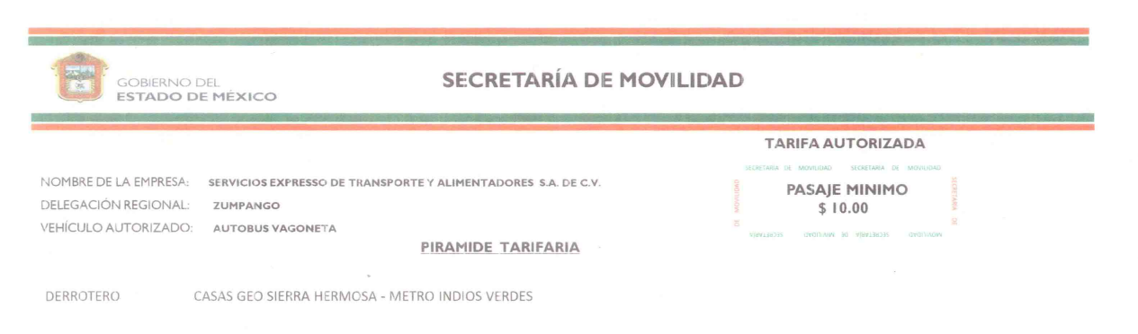

- PIRAMIDES APAXCO.pdf
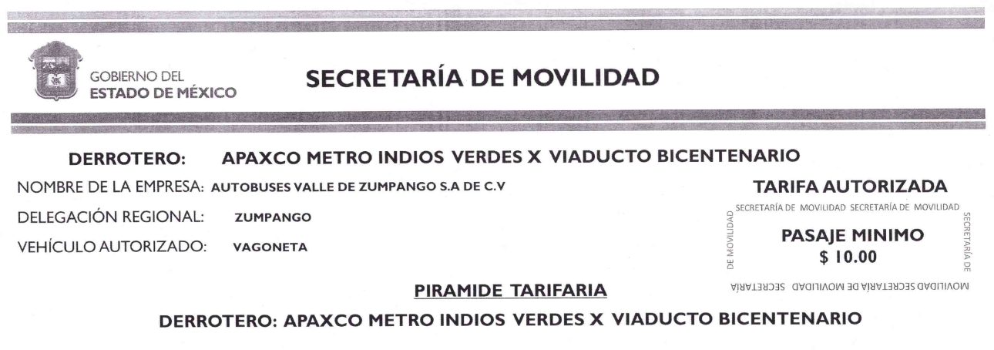
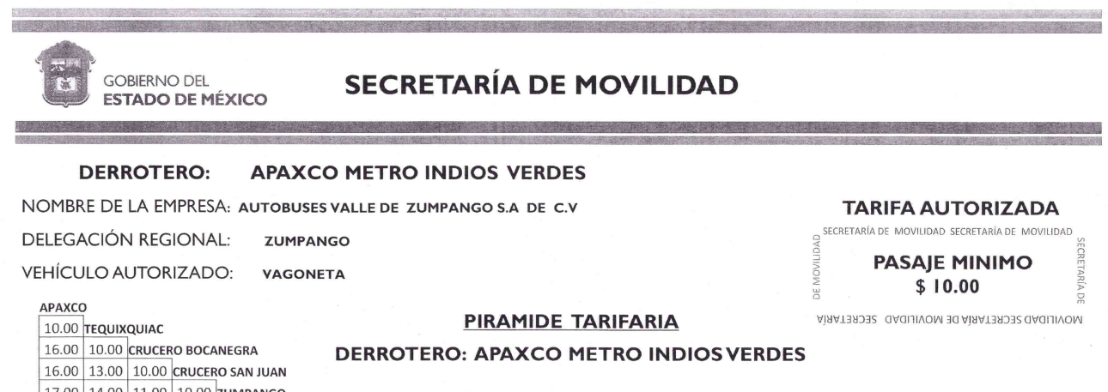

- El día doce (12) de octubre de dos mil dieciocho el particular interpuso el recurso de revisión, en contra de la respuesta anteriormente referida, señalando como:

Acto impugnado: “Una copia escaneada en formato PDF con firmas y sellos de la piramide de la tarifa autorizadas del transporte público con ruta Tecamac, Estado de México hacia Indios Verdes, Ciudad de México, específicamente de la empresa "Autobuses Cometa de Oro" que sale de de la Colonia Conjunto Urbano Valle San Pedro o Urbi Villa del Campo. Solicito Tambien marco jurídico y sustento legal por el cual se le permite cobrar dicha empresa la tarifa de $26.00 De no contar con Registro de la Empresa Autobuses Cometa de Oro, solicito copia de las piramides con la tarifa autorizada de todo el Transporte Público en el estado
de México.” (Sic)

Razones o Motivos de inconformidad: “la respuesta dice: No se tiene antecedente alguno de la empresa denominada: “Autobuses Cometa de Oro” Mi solicitud dice que de no contar con Registro de la Empresa Autobuses Cometa de Oro, solicito copia de las piramides con la tarifa autorizada de todo el Transporte Público en el estado de México. Estan evitando responder.” (Sic)

- El Comisionado Ponente con fundamento en lo dispuesto por el artículo 185 fracción II de la ley de la materia, a través del acuerdo de admisión de fecha dieciocho (18) de octubre de dos mil dieciocho, puso a disposición de las partes el
expediente electrónico vía Sistema de Acceso a la Información Mexiquense SAIMEX a efecto de que en un plazo máximo de siete días manifestaran lo que a su derecho convinieran, ofrecieran pruebas y alegatos según corresponda a los casos concretos, de esta forma para que el SUJETO OBLIGADO presentará el Informe Justificado procedente.

- El día veintinueve (29) de octubre de dos mil dieciocho, el SUJETO OBLIGADO presentó su informe justificado, mismo que fue dado a conocer al recurrente el día cinco (5) de noviembre de la presente anualidad, el cual consiste medularmente en los siguientes términos:

- Informe_Justificado_03908.pdf

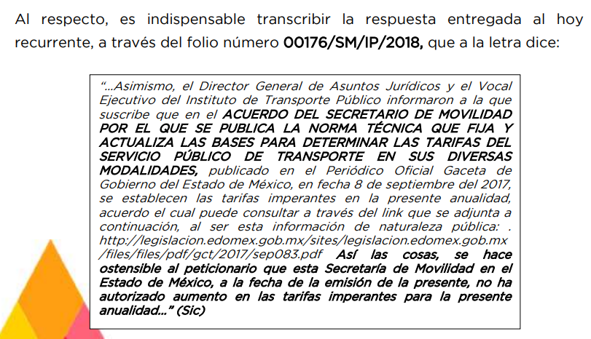
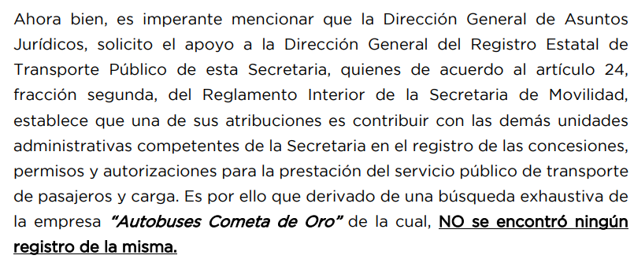
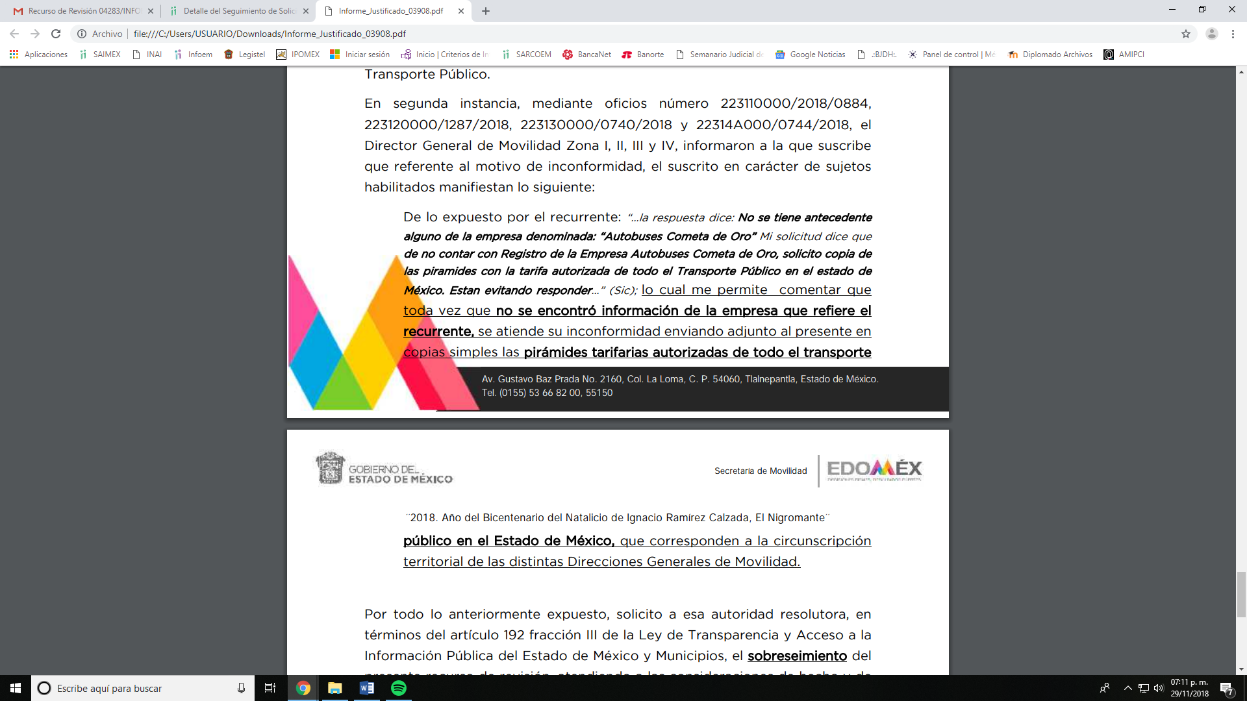
- OneTouch Oct 29, 2018 (1).PDF



- Cabe señalar que el documento denominado PIRAMIDES.rar no fue dado a conocer al recurrente en virtud de contener datos personales, información que será analizada con posterioridad.

- Consecutivamente, el Comisionado Ponente decretó el cierre de instrucción mediante acuerdo de fecha doce (12) de noviembre de la presente anualidad, por lo que, ordenó turnar el expediente a resolución.

- El treinta (30) de noviembre de dos mil dieciocho, con fundamento en el
artículo 181 tercer párrafo de la Ley de Transparencia y Acceso a la
Información Pública del Estado de México y Municipios, se notificó que el
plazo de treinta (30) días para resolver el recurso de revisión, sería ampliado por un

periodo de quince (15) días hábiles adicionales, debido a la naturaleza,
complejidad del asunto y para un mejor estudio.

CONSIDERANDO

PRIMERO. De la competencia

- Este Instituto de Transparencia, Acceso a la Información Pública y Protección
de Datos Personales del Estado de México y Municipios, es competente para conocer y resolver del presente recurso de conformidad con el artículo: 6, apartado A, fracción IV de la Constitución Política de los Estados Unidos Mexicanos; 5, párrafos vigésimo, vigésimo primero y vigésimo segundo fracciones IV y V de la Constitución Política del Estado Libre y Soberano de México; artículos 1, 2 fracción II, 13, 29, 36 fracciones I y II, 176, 178, 179, 181 párrafo tercero y 185 de la Ley de Transparencia y Acceso a la Información Pública del Estado de México y Municipios; y 10, 7, 9 fracciones I y XXIV, y 11 del Reglamento Interior del Instituto de Transparencia, Acceso a la Información Pública y Protección de Datos Personales del Estado de México y Municipios.

SEGUNDO. De la oportunidad y procedencia.

- El medio de impugnación fue presentado a través del SAIMEX, en el formato previamente aprobado para tal efecto y dentro del plazo legal de quince días hábiles otorgados; para el caso en particular es de señalar que el SUJETO OBLIGADO entregó su respuesta el cinco (5) de octubre de dos mil dieciocho, de tal forma que
el plazo para interponer el recurso transcurrió del día nueve ocho (8) de octubre al veintiséis (26) de octubre de la presente anualidad; por lo que al presentar su inconformidad el día doce (12) de octubre de dos mil dieciocho, esto es, dentro del término previsto.

- Por otro lado, el escrito contiene las formalidades previstas por el artículo 180 último párrafo de la Ley de la materia actual, por lo que es procedente que este Instituto de Transparencia, Acceso a la Información Pública y Protección de Datos Personales del Estado de México y Municipios, conozca y resuelva el presente recurso.

TERCERO. Planteamiento de la Litis

- De tal manera que la Litis que ocupa a este recurso, se circunscribe a determinar si la información solicitada consistente en conocer de una empresa en específico la pirámide de la tarifa autorizada del transporte público o en su caso la pirámides con la tarifa autorizada del transporte público en el Estado de México, fue remitida mediante en respuesta e Informe Justificado y por lo tanto es suficiente para atender cabalmente el derecho de acceso a la información pública.

- En dichas condiciones, la litis a resolver en este recurso se circunscribe a determinar si se actualiza la causal de procedencia prevista en el artículo 179, fracciones I y V de la Ley de Transparencia y Acceso a la Información Pública del Estado de México y Municipios.

- Resulta necesario señalar que el derecho de acceso a la información pública es un derecho humano reconocido en el Pacto de Derechos Civiles y Políticos en su artículo 19.2; en la Convención Americana sobre Derechos Humanos en su artículo 13.1; en el artículo sexto de la Constitución Política de los Estados Unidos Mexicanos y en el artículo quinto de la Particular del Estado de México, por lo que el Sujeto Obligado debe ser cuidadoso del debido cumplimiento de las obligaciones constitucionales que se le imponen, en consecuencia, a todas las autoridades, en el ámbito de su competencia, según lo dispone el tercer párrafo del artículo primero de la Constitución Política de los Estados Unidos Mexicanos al señalar la obligación de “promover, respetar, proteger y garantizar los derechos humanos”, entre los cuales se encuentra dicho derecho

CUARTO. Estudio y resolución del asunto

- Derivado de lo anterior, se procede analizar el contenido íntegro de las actuaciones que obran en el expediente electrónico, y así este Órgano Garante dicte la resolución correspondiente, tomando en consideración los elementos aportados por las partes y apegándose en todo momento al principio de máxima publicidad de acuerdo a lo establecido en el artículo 8 de la Ley de Transparencia y Acceso a la Información Pública del Estado de México y Municipios.

De las actuaciones
- Del análisis de la solicitud de información se desprende que la particular
solicitó:
- De la empresa "Autobuses Cometa de Oro":

- El Documento en formato PDF con firmas y sellos de la pirámide de la tarifa autorizada del transporte público con ruta Tecámac, Estado de México hacia Indios Verdes, Ciudad de México;
- El marco jurídico y sustento legal por el cual se le permite cobrar la tarifa de $26.00; y
- La fecha de la última visita de inspección y verificación de unidades que prestan el servicio de transporte público así como el reporte generado en dicha visita.
- En el caso de no con registro de la Empresa Autobuses Cometa de Oro:

- Las pirámides con la tarifa autorizada de todo el transporte público en el Estado de México.
- El nombre del responsable o encargado de las visitas de inspección y verificación de unidades que prestan el servicio de transporte público, sueldo anual, incluidos bonos y compensaciones.

- El Sujeto Obligado en respuesta señaló que:

- El Director General de Movilidad Zona II informó que tras haber solicitado la información requerida a la Delegación Regional de Movilidad Zumpango se cuenta con la siguiente información:

  - Que en el registro digital de datos con los que cuenta la Delegación Regional de Movilidad Zumpango, no se tiene antecedente alguno de la empresa denominada: “Autobuses Cometa de Oro”

  - Sin embargo, se proporcionan en archivo adjunto las pirámides tarifarias de las empresas que recorren la ruta que describe y a las que posiblemente se refiera.

- El Coordinador Administrativo informó que se cuenta con un listado por categorías, por salarios y por sexo.
- El Director General de Personal de la Subsecretaría de Administración dependiente de la Secretaría de Finanzas; da a conocer el Catálogo de Puestos por Grupo y Rama y las Cédulas de Identificación de los puestos operativos, debidamente validados y actualizados a partir del 1º. de febrero de 2017; y que se encuentran vigentes a la fecha.

- Que no existe en el Catálogo de Puestos de la Dependencia la “Plaza de Responsable de Visitas de Inspección o Verificación de Unidades”.
- El Director General de Asuntos Jurídicos y el Vocal Ejecutivo del Instituto de Transporte Público informaron que en el ACUERDO DEL SECRETARIO DE MOVILIDAD POR EL QUE SE PUBLICA LA NORMA TÉCNICA QUE FIJA Y ACTUALIZA LAS BASES PARA DETERMINAR LAS TARIFAS DEL SERVICIO PÚBLICO DE TRANSPORTE EN SUS DIVERSAS MODALIDADES, publicado en el Periódico Oficial Gaceta de Gobierno del Estado de México, en fecha 8 de septiembre del 2017, se establecen las tarifas imperantes en la presente anualidad, acuerdo el cual puede consultar a través de un link específico, del cual se desprende lo siguiente:

- Que la Secretaría de Movilidad en el Estado de México, a la fecha de la emisión de la presente, no ha autorizado aumento en las tarifas imperantes para la presente anualidad.
- Anexa seis pirámides tarifarias.

- Inconforme con ello, el Recurrente interpuso recurso de revisión manifestando que señaló que si no se contaba con la información concerniente a la citada empresa, solicitaba las pirámides con la tarifa autorizada de todo el transporte público en el Estado de México

- Derivado de lo anterior, el Sujeto Obligado en su Informe Justificado señaló que indicó donde podría acceder al acuerdo correspondiente a la norma técnica que fija y actualiza las bases para determinar las tarifas del servicio público de transporte en sus diversas modalidades, que no se encontró ningún registro de la citada empresa y, finalmente, que adjunta las pirámides tarifarias autorizadas de todo el transporte público en el Estado de México que corresponden a la circunscripción territorial de distas Direcciones Generales de Movilidad.

Del análisis al estudio

De la modalidad de entrega

- En principio de cuentas, es preciso señalar que el entonces particular ahora recurrente presentó, a través del SAIMEX ante el Sujeto Obligado, ingresó su solicitud de acceso a la información pública, mediante la cual solicitó le fuese entregado, a través de correo electrónico la información de mérito; sin embargo de la revisión efectuada por esta Ponencia Resolutora al expediente electrónico formado con motivo del presente recurso de revisión se pudo constatar que el Sujeto Obligado en ningún momento acredito el envío de su respuesta vía correo electrónico al particular.

- Así pues, de conformidad con lo establecido por el artículo 156 de la Ley de la Ley de Transparencia y Acceso a la Información Pública del Estado de México y Municipios, el cual refiere que cuando un particular presente su solicitud por medios electrónicos, a través de la Plataforma Nacional de Transparencia o la plataforma que para tales efectos habilite el Instituto, se entenderá que acepta que las notificaciones le sean efectuadas por dicho sistema, salvo que señale un medio distinto para efectos de las notificaciones, como aconteció en el presente caso.

- Por consiguiente, para mayor certeza del particular, se ordenara la entrega de la información vía SAIMEX y al correo electrónico señalado por el ahora recurrente.

Del periodo de entrega

- Previo al análisis, cabe hacer el señalamiento, que el particular no señaló temporalidad en algunos puntos de su solicitud, siendo estos los incisos a) fracciones i) y ii) e inciso b) fracciones i) y ii); por lo cual, con fundamento en el artículo 181, cuarto párrafo de la Ley de Transparencia y Acceso a la Información Pública del Estado de México y Municipios, el Pleno de este Instituto considera que la información deberá de corresponder a la actualizada a la fecha de la solicitud de información, es decir al diecisiete (17) de septiembre de dos mil dieciocho.

De la fuente obligacional

- De acuerdo a la Ley de Transparencia en términos generales, establece que como uno de los objetivos con el que cuenta es el de garantizar a toda persona el derecho de acceso a la información pública, mediante los procedimientos establecidos de forma sencilla, expeditos, oportunos y gratuitos, y con ello contribuir a la mejora de procedimientos y mecanismos que permitan trasparentar la gestión pública y mejora la toma decisiones, a través de la difusión de la información que obra en poder de los Sujetos Obligados.

- En ese sentido, el Recurrente requiere la información concerniente a la pirámide tarifaria de una empresa de transporte público con ruta Tecámac, Estado de México hacia Indios Verdes, Ciudad de México.

- En respuesta, el Director General de Movilidad Zona II informó que tras haber solicitado la información requerida a la Delegación Regional de Movilidad Zumpango, dicha Delegación manifestó que no tiene antecedente alguno sobre dicha empresa.

- En ese orden de ideas, es importante enunciar el Reglamento Interior de la Secretaría de Movilidad, que establece las unidades administrativas que la conformaran, así pues, las Direcciones Generales de Movilidad tendrán adscriptas delegaciones regionales con atribuciones en específicos municipios, como a continuación se indica:

Artículo 3. Para el estudio, planeación y despacho de los asuntos de su competencia, así como para atender las funciones de control y evaluación que le corresponden, la Secretaría contará con un Secretario, quien para el desahogo de los asuntos de su competencia se auxiliará de las unidades administrativas básicas siguientes:
I. Subsecretaría de Movilidad.
II. Dirección General de Movilidad Zona I.
III. Dirección General de Movilidad Zona II.
IV. Dirección General de Movilidad Zona III.
V. Dirección General de Movilidad Zona IV.
VI. Dirección General de Asuntos Jurídicos.
VII. Dirección General del Registro Estatal de Transporte Público.
VIII. Dirección Consultiva. IX. Dirección de lo Contencioso.
X. Dirección del Registro de Licencias y Operadores.
XI. Dirección del Registro de Transporte Público.
XII. Unidad de Servicios Metropolitanos. XIII. Unidades de Movilidad Urbana.
XIV. Subdirección de Amparos.
XV. Subdirección de Concesiones y Permisos.
XVI. Subdirección de Registro y Control.
XVII. Delegaciones Regionales de Movilidad.
XVIII. Subdelegaciones de Movilidad.
XIX. Coordinación Administrativa.
XX. Contraloría Interna.
Artículo 16. Las direcciones generales de movilidad tendrán bajo su adscripción delegaciones regionales, con atribuciones en los municipios siguientes:
…
II. Dirección General de Movilidad Zona II:

a) Delegación Regional Naucalpan: Atizapán de Zaragoza, Huixquilucan, Isidro Fabela, Jilotzingo, Naucalpan de Juárez, Nicolás Romero y Tlalnepantla de Baz.
b) Delegación Regional Cuautitlán Izcalli: Coyotepec, Coacalco de Berriozábal, Cuautitlán, Cuautitlán Izcalli, Huehuetoca, Melchor Ocampo, Teoloyucan, Tepotzotlán, Tultepec, Tultitlán y Villa del Carbón.
c) Delegación Regional Zumpango: Apaxco, Hueypoxtla, Jaltenco, Nextlalpan, Tequixquiac, Tonanitla y Zumpango.
III. Dirección General de Movilidad Zona III:
a) Delegación Regional Texcoco: Atenco, Chiautla, Chiconcuac, Papalotla, Tepetlaoxtoc, Texcoco y Tezoyuca.
b) Delegación Regional Ecatepec: Acolman, Axapusco, Ecatepec de Morelos, Nopaltepec, Otumba, San Martín de las Pirámides, Tecámac, Temascalapa y Teotihuacán.
…”
(Énfasis añadido)

- Por consiguiente, se aprecia que la Dirección que tiene a su cargo el municipio de Tecámac es la Dirección General de Movilidad Zona III no así la Dirección General de Movilidad Zona II.

- Aunado a lo anterior, del citado Reglamento, en su artículo 14 establece las atribuciones de las Direcciones Generales de Movilidad en su respectiva circunscripción territorial, siendo estas el autorizar y supervisar las visitas de verificación e inspección de vehículos relacionados con el transporte público y revisar que los concesionarios y permisionarios cumplan con el cobro delas tarifas autorizadas y la debida prestación del servicio y el realizar visitas de inspección a cada una de las empresas prestadoras de servicio público registradas en la Secretaría, en cuanto a su padrón de choferes y parque vehicular con la finalidad de una óptima prestación del servicio.

- Finalmente, del citado Reglamento, en su artículo 18 fracciones IV y VI establecen que en el cumplimiento de sus funciones, las delegaciones regionales contarán con subdelegaciones de movilidad, siendo una atribución el revisar que los concesionarios, permisionarios y autorizados cumplan con el cobro de las tarifas autorizadas y las demás obligaciones inherentes al servicio, así como el apoyar en la integración y actualización de los registros y controles que en materia de derroteros, bases, sitios, lanzaderas, alargamientos y enrolamientos de transporte público que lleve la Secretaría.

- Es importante destacar, que si bien, el particular no señaló un documento especifico, también lo es, que todos los Sujetos Obligado en sus ámbitos o atribuciones deberán de poner a disposición del particular aquel soporte documental en virtud de administrarlo, generarlo o poseerlo; sirve de sustento el criterio de interpretación en el orden administrativo número 0002-11, emitido por Acuerdo del Pleno de este Instituto de Transparencia y Acceso a la Información Pública del Estado de México y Municipios, publicado en el Periódico Oficial del Gobierno del Estado Libre y Soberano de México “Gaceta del Gobierno” el diecinueve de octubre de dos mil once, cuyo rubro y texto dispone:

“CRITERIO 0002-11
INFORMACIÓN PÚBLICA, CONCEPTO DE, EN MATERIA DE TRANSPARENCIA. INTERPRETACIÓN TEMÁTICA DE LOS ARTÍCULOS 2, FRACCIÓN V, XV, Y XVI, 3, 4,11 Y 41. De conformidad con los artículos antes referidos, el derecho de acceso a la información pública, se define en cuanto a su alcance y resultado material, el acceso a los archivos, registros y documentos públicos,

administrados, generados o en posesión de los órganos u organismos públicos, en virtud del ejercicio de sus funciones de derecho público, sin importar su fuente, soporte o fecha de elaboración.
En consecuencia el acceso a la información se refiere a que se cumplan cualquiera de los siguientes tres supuestos:
Que se trate de información registrada en cualquier soporte documental, que en ejercicio de las atribuciones conferidas, sea generada por los Sujetos Obligados;
Que se trate de información registrada en cualquier soporte documental, que en ejercicio de las atribuciones conferidas, sea administrada por los Sujetos Obligados, y
Que se trate de información registrada en cualquier soporte documental, que en ejercicio de las atribuciones conferidas, se encuentre en posesión de los Sujetos Obligados.”
(Énfasis añadido)

- Por consiguiente, es dable ordenar previa búsqueda exhaustiva y razonable de la empresa señalada en la solicitud de información en versión publica de ser procedente en términos del Considerando QUINTO, del o los documentos donde conste o se aprecie:
- La pirámide tarifaria autorizada del transporte público con ruta Tecámac, Estado de México hacia Indios Verdes, Ciudad de México; debidamente firmado y sellada, actualizada al diecisiete (17) de septiembre de dos mil dieciocho.
- El marco jurídico y sustento legal por el cual se le permite cobrar la tarifa de $26.00; y,
- La fecha de la última visita de inspección y verificación de unidades que prestan el servicio de transporte público así como el reporte generado en dicha visita.

- Sin embargo, para el caso de que no para el caso de que no se cuente con la información solicitada, esto es, que no exista registro de la empresa citada y por lo
tanto el Sujeto Obligado no hubiera generado, poseído o administrado la información deberá de explicar las causas por las que no se cuente con la información requerida.

- En ese orden de ideas y en el caso de que el Sujeto Obligado derivado de la búsqueda exhaustiva y razonable en sus archivos no cuente con información alguna de la citada empresa, el ahora Recurrente señaló que requería lo siguiente:
- Las pirámides con la tarifa autorizada de todo el transporte público en el Estado de México.
- El nombre del responsable o encargado de las visitas de inspección y verificación de unidades que prestan el servicio de transporte público, sueldo anual, incluidos bonos y compensaciones.

- Así pues, Ponencia Resolutora estima pertinente señalar que el Sujeto Obligado asume y reconoce la existencia de las pirámides tarifarias, tan es así que remitió algunas en respuesta e Informe Justificado, por lo cual, en aquellos casos en que éste la asume, ello implica que la genera, posee o administra, por consiguiente, a nada práctico nos conduciría su estudio, ya que se insiste la información solicitada fue asumida por el Sujeto Obligado.

- Es así, que el estudio de la naturaleza jurídica de la información pública solicitada, tiene por objeto determinar si ésta la genera, posee o administra el Sujeto Obligado; sin embargo, en aquellos casos en que éste la asume, ello implica que la genera, posee o administra, por consiguiente, a nada práctico nos conduciría su estudio, ya que se insiste la información pública solicitada, fue asumida por el Sujeto Obligado.

- Cabe precisar, que del análisis realizado por esta Ponencia Resolutora a la información remitida en Informe Justificado, advierte que de dichas pirámides contienen nombres de particulares y firmas, por lo cual, se dará vista al Órgano de Control de este Instituto en términos del Considerando SEXTO.

- En ese orden de ideas, es dable ordenar el o los documentos donde consten el o los documentos donde conste o se aprecien las pirámides de tarifarias autorizadas de todo el transporte público en el Estado de México, información que se encuentre disponible al diecisiete (17) de septiembre de dos mil dieciocho, en versión publica de ser procedente en términos del Considerando QUINTO, toda vez que como ya se señaló, la información remitida contienen datos personales.

- Por otro lado, respecto del nombre del responsable o encargado de las visitas de inspección y verificación de unidades que prestan el servicio de transporte público, sueldo anual, bonos y compensaciones, el Sujeto Obligado señaló que no existe en el Catálogo de Puestos de la Dependencia la “Plaza de Responsable de Visitas de Inspección o Verificación de Unidades”.

- En esa tesitura y con base al artículo 181, cuarto párrafo de la Ley de Transparencia y Acceso a la Información Pública del Estado de México y

Municipios, el Pleno de este Instituto considera que la información corresponde a quien realiza dicha actividad y no al nombre de la plaza, situación que se ve sustentada en los siguientes párrafos.

- Así pues, el Manual General de Organización de la Secretaría de Movilidad establece como función de la Dirección General de Movilidad Zona III el autorizar y supervisar la práctica de visitas de inspección y verificación, a efecto de supervisar que los concesionarios y permisionarios del servicio público de transporte y, en ese mismo sentido, establece para las Subdelegaciones de Movilidad la función de programar y planear las visitas de verificación e inspección de vehículos de transporte público, a través de oficios de comisión, precisando al personal facultado para la realización de las mismas y, en su caso, aplicar las medidas legales y administrativas, como a continuación se indica:

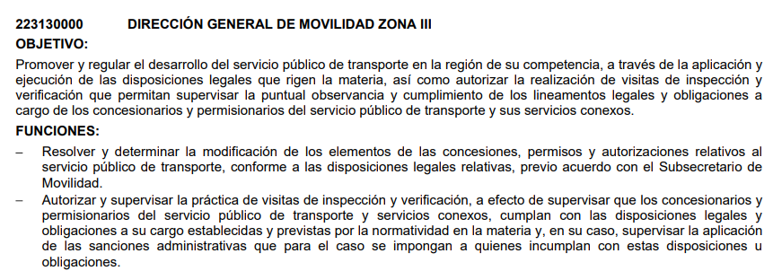

- Visto lo anterior, se concluye que el Sujeto Obligado si cuenta con la atribución de realizar visitas de verificación e inspección de los vehículos de transporte público a través de oficios de comisión, por lo cual, se designa a un servidor público para realizar dicha actividad.

- Aunado a lo anterior, el Código Financiero del Estado de México y Municipios, establece que todos los servidores públicos tienen derecho a recibir una remuneración irrenunciable por el desempeño de su empleo, cargo o comisión, el cual será en función a las responsabilidades asumidas, esto es así, según lo previsto por el artículo 3, fracción XXXII, que es del tenor literal siguiente:

“Artículo 3.- Para efectos de este Código, Ley de Ingresos del Estado y del Presupuesto de Egresos se entenderá por:
[…]
XXXII. Remuneración: A los pagos hechos por concepto de sueldo, compensaciones, gratificaciones, habitación, primas, comisiones, prestaciones en especie y cualquier otra percepción o prestación que se entregue al servidor público por su trabajo. Esta definición no será aplicable para los efectos del Impuesto sobre Erogaciones por Remuneraciones al Trabajo Personal;”
- Al respecto, la Ley de Transparencia y Acceso a la Información Pública del Estado de México y Municipios, dispone en su penúltimo párrafo del artículo 23, que los Sujetos Obligados deberán hacer pública toda aquella información relativa a los montos y personas a las que entreguen recursos, atento a ello es que surge la obligación de generar la información relacionada con el sueldo anual, bonos y compensaciones de los servidores públicos.

- Al mismo tiempo, se trata de una Obligación de Transparencia Común fundamentada en el artículo 92 fracción VIII de la Ley en la materia, la cual establece que los Sujetos Obligados deberán de poner a disposición del público de manera permanente y actualizada lo concerniente a la remuneración bruta y neta de todos los servidores públicos de base o de confianza, de todas las percepciones, incluyendo sueldos, prestaciones, gratificaciones, primas, comisiones, dietas, bonos, estímulos, ingresos y sistemas de compensación, señalando la periodicidad de dicha remuneración.

- Además, la Ley de Transparencia y Acceso a la Información Pública del Estado de México y Municipios en su artículo 4, párrafo segundo dispone:
“Artículo 4. …
Toda la información generada, obtenida, adquirida, transformada, administrada o en posesión de los sujetos obligados es pública y accesible de manera permanente a cualquier persona, en los términos y condiciones que se establezcan en los tratados internacionales de los que el Estado mexicano sea parte, en la Ley General, la presente Ley y demás disposiciones de la materia, privilegiando el principio de máxima

publicidad de la información. Solo podrá ser clasificada excepcionalmente como reservada temporalmente por razones de interés público, en los términos de las causas legítimas y estrictamente necesarias previstas por esta Ley.
...”

- Del precepto legal invocado, se desprende, que la información generada, obtenida, adquirida, transmitida, administrada o en posesión de los Sujetos Obligados, será accesible de manera permanente a cualquier persona, privilegiando el principio de máxima publicidad de la información.

- En ese orden de ideas, el artículo 18 de la Ley en la materia los Sujetos Obligados cuenta con la obligación de documentar todos los actos que derive de sus atribuciones, funciones y competencia desde su origen la eventual y reutilización de la información que generen, por lo tanto toda la información que sea generada, posea y administre, es pública y accesible de manera permanente a cualquier persona, privilegiando el principio de máxima publicidad de la misma, por lo tanto esta debe ser proporcionada siempre y cuando se halle en los archivos documentales de los Sujeto Obligados y en las condiciones que se encuentre, la cual no podrá sufrir modificaciones o procesamiento, no presentarla conforme a los intereses de los particulares, como de igual forma los sujeto obligados no deberán de generar, resumir o efectuar cálculos o practicar investigaciones.

- De la misma forma, de acuerdo al contenido del artículo 160 de la Ley General de Transparencia y Acceso a la Información Pública que a la letra dispone:

Artículo 160. Los sujetos obligados deberán otorgar acceso a los documentos que se encuentren en sus archivos o que estén obligados a documentar de acuerdo con sus facultades, competencias o funciones en el formato que el solicitante manifieste, de entre aquellos formatos existentes, conforme a las características físicas de la información o del lugar donde se encuentre así lo permita.
- Por lo anteriormente expuesto, es dable ordenar el o los documentos donde conste el o los nombres, sueldo anual, bonos y compensaciones de los servidores públicos que realizan la actividad de verificación e inspección de los vehículos de transporte público, en versión pública en términos del Considerando QUINTO.

QUINTO. De la Versión Pública

- Como ya se ha señalado en el considerando anterior el Sujeto Obligado, deberá entregar diversa información concerniente a la solicitud de información, y en el que caso que en dichos documentos se adviertan datos personales susceptibles de clasificarse como confidenciales deberá de realizarse una versión pública en la que se deje a la vista los datos que ofrezcan la información requerida.

Requisitos previos.

- El artículo 122 de la Ley en materia señala que los sujetos obligados determinan que la información actualiza alguno de los supuestos de clasificación y que son los titulares de las áreas los encargados de clasificar la información. En consecuencia, son los titulares de las áreas que administran la información los que aprueban su clasificación. Al hacerlo tienen que precisar de qué información se trata que forme parte de algún documento señalando el supuesto de clasificación.

- Además, se debe señalar el procedimiento, de los tres que establece el artículo 132 Ley en comento por el que se realiza dicha clasificación, a saber, cuando se atiende una solicitud de acceso a la información, porque lo determina una autoridad competente o porque se va a generar una versión pública para cumplir con sus obligaciones.

- El último de estos requisitos previos consiste en que no se pueden emitir acuerdos de carácter general ni particular, según lo dispone el artículo 134 de la Ley en materia respectivamente, esto es, no se puede hacer un acuerdo para clasificar de manera general todos los documentos de un expediente o área, sin individualizar su análisis y tampoco se puede hacer un acuerdo por cada dato que se vaya a clasificar dentro de un documento con diez datos, por ejemplo, susceptibles de ser clasificados.

Supuesto de clasificación.

- Cuando un documento requerido contiene datos persónales susceptible de clasificarse como confidencial, resulta procedente dicha clasificación conforme a lo señalado por los artículos 3 fracciones IX, XX, XXI y XLV; 91, 137 y 143 fracción I de
la Ley de Transparencia y Acceso a la Información Pública del Estado de México y Municipios.

Artículo 3. Para los efectos de la presente Ley se entenderá por:
(…)
IX. Datos personales: La información concerniente a una persona, identificada o identificable según lo dispuesto por la Ley de Protección de Datos Personales del Estado de México;
(…)
XX. Información clasificada: Aquella considerada por la presente Ley como reservada o confidencial;
XXI. Información confidencial: Se considera como información confidencial los secretos bancario, fiduciario, industrial, comercial, fiscal, bursátil y postal, cuya titularidad corresponda a particulares, sujetos de derecho internacional o a sujetos obligados cuando no involucren el ejercicio de recursos públicos;
(…)
XLV. Versión pública: Documento en el que se elimine, suprime o borra la información clasificada como reservada o confidencial para permitir su acceso.
(…)
Artículo 91. El acceso a la información pública será restringido excepcionalmente, cuando ésta sea clasificada como reservada o confidencial.
(…)
Artículo 137. Cuando un mismo medio, impreso o electrónico, contenga información pública y reservada o confidencial, la Unidad de Transparencia para efectos de atender una solicitud de información, deberán elaborar una versión pública en la que se testen

las partes o secciones clasificadas, indicando su contenido de manera genérica y fundando y motivando su clasificación.
(…)
Artículo 143. Para los efectos de esta Ley se considera información confidencial, la clasificada como tal, de manera permanente, por su naturaleza, cuando:
I. Se refiera a la información privada y los datos personales concernientes a una persona física o jurídico colectiva identificada o identificable;
La información confidencial no estará sujeta a temporalidad alguna y sólo podrán tener acceso a ella los titulares de la misma, sus representantes y los servidores públicos facultados para ello.
No se considerará confidencial la información que se encuentre en los registros públicos o en fuentes de acceso público, ni tampoco la que sea considerada por la presente ley como información pública.

- Mientras que el artículo 130 de la Ley en materia señala que la aplicación de estos supuestos debe de realizarse de manera restrictiva y limitada, por lo que debe acreditarse que se cumple con esta condición y no se pueden ampliar las excepciones o supuestos de clasificación aduciendo analogía o mayoría de razón.

- Como consecuencia de lo anterior, el sujeto obligado debe identificar claramente el tipo de información y hacer un juicio de subsunción o encaje para acreditar que el supuesto de hecho corresponde estrictamente con la hipótesis jurídica. Esto también lo debe de realizar el servidor público habilitado y el titular del área que administra la información.

- Una vez hecho lo anterior, se remite la información al Titular de la Unidad de Transparencia, con el acuerdo de clasificación correspondiente, para que sea sometido al conocimiento del Comité de Transparencia.

La intervención del Comité de Transparencia.

Formalidades para emitir el acuerdo de clasificación.
- Para la clasificación de la información se requiere cumplir con las
formalidades señaladas en la Ley de Transparencia y Acceso a la Información Pública del Estado de México y Municipio, en sus artículo 128 primer párrafo, 149, así como los establecidos en los Lineamientos Generales en Materia de Clasificación y Desclasificación de la Información segundo fracción III, Quincuagésimo sexto, Quincuagésimo séptimo fracciones I, II, III y Quincuagésimo octavo así como para la Elaboración de Versiones Públicas.

Artículo 128. En los casos en que se niegue el acceso a la información, por actualizarse alguno de los supuestos de clasificación, el Comité de Transparencia deberá confirmar, modificar o revocar la decisión.

Artículo 149. El acuerdo que clasifique la información como confidencial deberá contener un razonamiento lógico en el que demuestre que la información se encuentra en alguna o algunas de las hipótesis previstas en la presente Ley.
Segundo. Para efectos de los presentes Lineamientos Generales, se entenderá por:
IV. Comité de Transparencia: La instancia a la que hace referencia el artículo 43 de la Ley General de Transparencia y Acceso a la Información Pública, así como la referida en la Ley Federal y en las legislaciones locales, que tiene entre sus funciones las de confirmar, modificar o revocar las determinaciones en materia de clasificación de la información que realicen los titulares de las áreas de los sujetos obligados
Quincuagésimo sexto. La versión pública del documento o expediente que contenga partes o secciones reservadas o confidenciales, será elaborada por los sujetos obligados, previo pago de los costos de reproducción, a través de sus áreas y deberá ser aprobada por su Comité de Transparencia.
Quincuagésimo séptimo. Se considera, en principio, como información pública y no podrá omitirse de las versiones públicas la siguiente:
I. La relativa a las Obligaciones de Transparencia que contempla el Título V de la Ley General y las demás disposiciones legales aplicables;
II. El nombre de los servidores públicos en los documentos, y sus firmas autógrafas, cuando sean utilizados en el ejercicio de las facultades conferidas para el desempeño del servicio público, y
III. La información que documente decisiones y los actos de autoridad concluidos de los sujetos obligados, así como el ejercicio de las facultades o actividades de los servidores públicos, de manera que se pueda valorar el desempeño de los mismos.
Lo anterior, siempre y cuando no se acredite alguna causal de clasificación, prevista en las leyes o en los tratados internaciones suscritos por el Estado mexicano.
Quincuagésimo octavo. Los sujetos obligados garantizarán que los sistemas o medios empleados para eliminar la información en las versiones públicas no permitan la recuperación o visualización de la misma.

- Evidentemente, esta decisión implica una restricción a un derecho humano, por lo tanto, puede generar un agravio al particular y, en consecuencia, es necesario que el acto reúna con los requisitos elementales, entre ellos, que la autoridad que va a emitir el acto de autoridad sea la legalmente facultada para ello, es decir, que cumpla con el principio de reserva de ley, por lo que no está demás señalar que el
artículo 45 de la Ley de Transparencia, claramente señala que el Comité de Transparencia, legalmente facultado para emitir el acuerdo de clasificación, se integra por el Titular de la Unidad de Transparencia, el responsable del área coordinadora de archivos y el titular del órgano interno de control, integrado siempre por un número impar y que no debe de existir dependencia jerárquica entre sus integrantes. Cualquier otra composición del Comité puede generar vicios de legalidad de origen en el acto que restringe un derecho humano.

- La decisión de confirmar, modificar o revocar la clasificación deberá de asentarse en un documento que registre la determinación a la que se llegue después de un análisis minucioso a partir de lo aprobado por el Titular del área que administra la información, cuyo análisis debe integrarse en la agenda de los asuntos a tratar en las sesiones, se insiste, a partir de las decisiones adoptadas previamente por los titulares de áreas y que son sujetas a control, en primera instancia, por el Comité de Transparencia.

Requisitos de fondo del acuerdo de clasificación

- Como se ha señalado antes, al hacer el juicio de subsunción o encaje entre el supuesto de hecho y la hipótesis jurídica, se debe acreditar la estricta correspondencia entre un elemento y otro. Ahora, en esta parte del procedimiento, que se desahoga en sede del Comité de Transparencia, la ley nos aporta mayores luces para cumplir con dicha acreditación. En el artículo 131 de la Ley en materia.

Artículo 131. La carga de la prueba para justificar toda negativa de acceso a la información, por actualizarse cualquiera de los supuestos de clasificación previstos en esta Ley corresponderá a los sujetos obligados; en tal caso deberá fundar y motivar debidamente la clasificación de la información, de conformidad con lo previsto en la presente Ley.

- De lo anterior, se desprende que para una correcta clasificación total o parcial, esto es determinar los datos que se suprimen en las versiones públicas, es necesario fundar y motivar, de manera correcta, la clasificación; considerando que todo acto que la autoridad pronuncie en el ejercicio de sus atribuciones, debe expresar los fundamentos legales que le dieron origen y las razones por las que se deben aplicar al caso concreto.

- Por su parte, el intérprete judicial del país ha establecido una jurisprudencia respecto a qué debe entenderse por fundamentación y motivación, en los siguientes términos:
FUNDAMENTACIÓN Y MOTIVACIÓN. La debida fundamentación y motivación legal, deben entenderse, por lo primero, la cita del precepto legal aplicable al caso, y por lo segundo, las razones, motivos o circunstancias especiales que llevaron a la autoridad a concluir que el caso particular encuadra en el supuesto previsto por la norma legal invocada como fundamento.
SEGUNDO TRIBUNAL COLEGIADO DEL SEXTO CIRCUITO.
Amparo directo 194/88. Bufete Industrial Construcciones, S.A. de C.V. 28 de junio de 1988. Unanimidad de votos. Ponente: Gustavo Calvillo Rangel. Secretario: Jorge Alberto González Álvarez.

Revisión fiscal 103/88. Instituto Mexicano del Seguro Social. 18 de octubre de 1988. Unanimidad de votos. Ponente: Arnoldo Nájera Virgen. Secretario: Alejandro Esponda Rincón.
Amparo en revisión 333/88. Adilia Romero. 26 de octubre de 1988. Unanimidad de votos. Ponente: Arnoldo Nájera Virgen. Secretario: Enrique Crispín Campos Ramírez.
Amparo en revisión 597/95. Emilio Maurer Bretón. 15 de noviembre de 1995. Unanimidad de votos. Ponente: Clementina Ramírez Moguel Goyzueta. Secretario: Gonzalo Carrera Molina.
Amparo directo 7/96. Pedro Vicente López Miro. 21 de febrero de 1996. Unanimidad de votos. Ponente: María Eugenia Estela Martínez Cardiel. Secretario: Enrique Baigts Muñoz.

- Así, en un acto de autoridad se cumple con la debida fundamentación cuando se cita el precepto legal aplicable al caso concreto y la debida motivación cuando se expresan las razones, motivos o circunstancias que tomó en cuenta la autoridad para adecuar el hecho a los fundamentos de derecho.

- Ahora bien, para cada caso además de fundar y motivar, se debe identificar con claridad que datos contenidos en las documentales que son susceptibles de suprimirse por ejemplo, si una documental de naturaleza pública como lo es la nómina general, si bien el dato de sus remuneraciones es eminentemente público, no así todos los datos contenidos en dicho documento que son datos personales del servidor público que no tienen ninguna injerencia en el tema de la transparencia

y la rendición de cuentas, por ejemplo, Clave Única de Registro de Población (CURP), Registro Federal de Contribuyentes (R.F.C.), clave de ISSEMYM, número de cuenta, deducciones (concepto y monto) de sindicato, mutualidad, ayuda por defunción, fondo de resistencia sindical, caja de ahorro, seguro de vida, estos son datos susceptibles de clasificarse como confidenciales mediante una versión pública que deje a la vista los datos que ofrezcan la información requerida.

- Por lo tanto, la entrega de documentos, en su versión pública, debe acompañarse necesariamente del Acuerdo del Comité de información que la sustente, en el que se expongan los fundamentos y razonamientos que llevaron al Sujeto Obligado a testar, suprimir o eliminar datos de dicho soporte documental, ya que no hacerlo implica que lo entregado no es legal ni formalmente una versión pública, sino más bien una documentación ilegible, incompleta o tachada; pues no señalar las razones por las que no se aprecian determinados datos, ya sea porque se testan o suprimen, deja al solicitante en estado de incertidumbre, al no conocer o comprender porque no aparecen en la documentación respectiva, es decir, si no se exponen de manera puntual las razones de ello se estaría violentando desde un inicio el derecho de acceso a la información del solicitante.

- De estos dispositivos legales, se desprende que el derecho de acceso a la información pública tiene como limitante el respeto a la intimidad y a la vida privada de las personas, es por ello que este Instituto debe cuidar que los datos personales que obren en poder de los sujetos obligados sean protegidos y únicamente se den a conocer aquéllos que abonen a la rendición de cuentas y a la transparencia en el ejercicio de las atribuciones que tienen conferidas. De este modo, en armonía entre los principios constitucionales de máxima publicidad y de protección de datos personales, la ley permite la elaboración de versiones públicas en las que se suprima aquella información relacionada con la vida privada de los particulares y de los servidores públicos.

- Si el servidor público incumple con estas formalidades y entrega la información sin proteger los datos personales incumple con lo que estipula las disposiciones legales establecidas, asimismo que si entrega un documento testado sin el debido acuerdo de clasificación.

SEXTO. Vista a los órganos de control interno

- Es necesario resaltar que el recurso de revisión previsto en la Ley de la materia no es el medio para investigar y en su caso, sancionar a servidores públicos por la entrega de información susceptible de clasificarse, como lo es, el nombre y firma de un particular; sin embargo, dados los planteamientos que se formularon al presentarse el recurso de revisión, se dará vista al área competente para que en ejercicio de sus atribuciones realice las investigaciones pertinentes por las omisiones detectadas atribuibles al Sujeto Obligado, siendo estas el dejar a la vista nombre de solicitantes, información que debió de haberse clasificado como confidencial.

- Por ello, es conveniente señalar la fracción X, del artículo 36, de la Ley de Transparencia y Acceso a la Información Pública del Estado de México y Municipios, que establece:

“Artículo 36. El Instituto tendrá, en el ámbito de su competencia, las siguientes atribuciones:
…
X. Hacer del conocimiento del órgano de control interno o equivalente de cada Sujeto Obligado las infracciones a esta Ley;
…”

- Asimismo, este Pleno hará del conocimiento del órgano de control de este Instituto de las infracciones en que el Sujeto Obligado incurrió, toda vez que la naturaleza de investigar y sancionar corresponde a un ente distinto a éste a través de un procedimiento diferente al recurso de revisión, lo cual se encuentra previsto en la Ley de Transparencia Acceso a la Información Pública del Estado de México y Municipios específicamente en sus artículos 190, 222 y 223 que señalan lo siguiente:
“Artículo 190. Cuando el Instituto determine durante la sustanciación del recurso de revisión que pudo haberse incurrido en una probable responsabilidad por el incumplimiento a las obligaciones previstas en esta Ley y las demás disposiciones jurídicas aplicables en la materia, deberá hacerlo del conocimiento del órgano de control interno de la instancia competente para que éste inicie, en su caso, el procedimiento de responsabilidad respectivo, cuyo resultado deberá de ser informado al Instituto.
…
Artículo 222. Son causas de responsabilidad administrativa de los servidores públicos de los sujetos obligados, por incumplimiento de las obligaciones establecidas en la materia de la presente Ley, las siguientes:
…
I. Cualquier acto u omisión que provoque la suspensión o deficiencia en la atención de las solicitudes de información;
…
V. Entregar información clasificada como confidencial fuera de los casos previstos por esta Ley.
…
Artículo 223. El Instituto dará vista a la Contraloría Interna y Órgano de Control y Vigilancia en términos de la Ley de Responsabilidades de los Servidores Públicos del Estado y Municipios, para que determine el grado de responsabilidad de quienes incumplan con las obligaciones de la presente Ley.”
(Énfasis añadido)

- Una vez precisado lo anterior, este Órgano Revisor advierte que las razones o motivos de inconformidad hechos valer por la Recurrente devienen fundadas en términos del artículo 179 fracciones I y V, en razón de la negativa de la información solicitada así como la información incompleta.

- Finalmente, en términos del artículo 186 fracción IV este Pleno determina modificar la respuesta del Sujeto Obligado y ordenar la entrega de la información que obra en sus archivos.

- Por lo anteriormente expuesto y fundado este ÓRGANO GARANTE emite los siguientes.

R E S O L U T I V O S

PRIMERO. Resultan fundadas las razones o motivos de inconformidad hechos valer en el recurso de revisión 03908/INFOEM/IP/RR/2018 en términos de los Considerandos CUARTO y QUINTO de la presente resolución.
SEGUNDO. Se REVOCA la respuesta emitida por la Secretaría de Movilidad y se ORDENA entregar vía correo electrónico y vía Sistema de Acceso a la Información Mexiquense (SAIMEX), previa búsqueda exhaustiva y razonable en versión pública los documentos donde conste la siguiente información:
- De la empresa citada en la solicitud de información:
  - La pirámide tarifaria autorizada del transporte público con ruta Tecámac, Estado de México hacia Indios Verdes, Ciudad de México; debidamente firmado y sellada, actualizada al diecisiete (17) de septiembre de dos mil dieciocho;
  - El marco jurídico y sustento legal por el cual se le permite cobrar la tarifa de $26.00; y,
  - La fecha de la última visita de inspección y verificación de unidades que prestan el servicio de transporte público así como el reporte generado en dicha visita.

Sin embargo, para el caso de que no se cuente con la información solicitada, esto es, que no exista registro de la empresa citada y por lo tanto el Sujeto Obligado no hubiera generado, poseído o administrado la información deberá de explicar las causas por las que no se cuente con la información requerida.

- En caso de no contar con la información ordenada en el inciso a), el Sujeto Obligado deberá de remitir en versión pública del o los documentos donde conste o se aprecie la siguiente información:

- Las pirámides tarifarias autorizadas de todo el transporte público en el Estado de México, actualizadas al actualizada al diecisiete (17) de septiembre de dos mil dieciocho; y,

- El o los nombres, sueldo anual, bonos y compensaciones de los servidores públicos que realizan la actividad de verificación e inspección de los vehículos de transporte público.
Para efectos de lo anterior se deberá emitir el Acuerdo del Comité de Transparencia en términos del Considerando Quinto y de los artículos 49 fracción VIII y 132 fracción II de la Ley de Transparencia y Acceso a la Información Pública del Estado de México y Municipios, en el que funde y motive las razones sobre los datos que se supriman o eliminen dentro del soporte documental respectivo objeto de las versiones públicas que se formulen y se ponga a disposición de -------------------- -------------------------------.

TERCERO. Notifíquese al Titular de la Unidad de Transparencia del SUJETO OBLIGADO, para que conforme a los artículos 186 último párrafo, 189 párrafo segundo y 199 de la Ley de Transparencia y Acceso a la Información Pública del Estado de México y Municipios, vigente, dé cumplimiento a lo ordenado dentro del plazo de diez días hábiles, debiendo rendir a este Instituto el informe de cumplimiento de la resolución en un plazo de tres días hábiles posteriores.

CUARTO. Notifíquese a ----------------------------------------- la presente resolución.
QUINTO. Se hace del conocimiento de ------------------------------------------ que, de conformidad con lo establecido en el artículo 196 de la Ley de Transparencia y Acceso a la Información Pública del Estado de México y Municipios, en caso de que considere que la resolución le cause algún perjuicio podrá impugnarla vía juicio de amparo en los términos de las leyes aplicables.

SEXTO. Gírese oficio al Contralor Interno y Órgano de Control y Vigilancia de este Instituto para hacer de su conocimiento la presente resolución a fin de que en ejercicio de sus atribuciones y de conformidad al artículo 190 de la Ley de Transparencia y Acceso a la Información Pública del Estado de México y Municipios, determine lo conducente, en términos del Considerando SEXTO.
ASÍ LO RESUELVE, POR UNANIMIDAD DE VOTOS, EL PLENO DEL INSTITUTO DE TRANSPARENCIA, ACCESO A LA INFORMACIÓN PÚBLICA Y PROTECCIÓN DE DATOS PERSONALES DEL ESTADO DE MÉXICO Y MUNICIPIOS, CONFORMADO POR LOS COMISIONADOS ZULEMA MARTÍNEZ SÁNCHEZ; EVA ABAID YAPUR;
JOSÉ GUADALUPE LUNA HERNÁNDEZ; JAVIER MARTÍNEZ CRUZ Y LUIS GUSTAVO PARRA NORIEGA EMITIENDO VOTO PARTICULAR; EN LA PRIMERA SESIÓN ORDINARIA CELEBRADA EL NUEVE DE ENERO DE DOS MIL DIECINUEVE, ANTE EL SECRETARIO TÉCNICO DEL PLENO, ALEXIS TAPIA RAMÍREZ.
Zulema Martínez Sánchez
Comisionada Presidenta
(RÚBRICA)

Eva Abaid Yapur  Comisionada  (RÚBRICA) | José Guadalupe Luna Hernández  Comisionado  (RÚBRICA)
Javier Martínez Cruz  Comisionado  (RÚBRICA) | Luis Gustavo Parra Noriega  Comisionado  (RÚBRICA)
Alexis Tapia Ramírez
Secretario Técnico del Pleno
(RÚBRICA)
Esta hoja corresponde a la resolución de fecha cinco (5) de diciembre de dos mil dieciocho, emitida en el recurso de revisión 03908/INFOEM/IP/RR/2018.

“De continuo hacemos un tipo de juicios que podemos llamar de encaje, y que dan lugar a enunciados del tipo ‘x es un Y’. Si sabemos o asumimos que todos los objetos o seres que reúnen las propiedades a, b y c pertenecen al conjunto de los J, cada vez que encontramos uno que tiene esas tres propiedades decimos que es un J. Y también incorporamos excepciones, como cuando asumimos que no pertenece a la categoría de los J el ser que tiene la propiedad d, aunque tenga cualesquiera otras. Entonces, de un x que tenga las propiedades a, b, c y d diremos que no es un J. Todo esto, en verdad, son obviedades, casi perogrulladas, pero veremos que conviene aquí explicitarlas e ir paso a paso. “También en el campo general de lo normativo realizamos, todo el rato, juicios de encaje, sea respecto de acciones, de estados de cosas o de sujetos. Si en el sistema normativo de referencia asumimos que el homicidio es una acción consistente en matar a otro de modo intencional o imprudente, calificaremos como homicidio la acción por la que A mató a B intencional o imprudentemente… “En la teoría jurídica más tradicional, a esos que he llamado juicios de encaje se les llama subsunciones o juicios de subsunción. Subsunciones o juicios de encaje de ese tipo, positivos o negativos, los hacemos sin parar en todo el ámbito de lo normativo, no sólo en el del derecho” GARCÍA AMADO, Juan Antonio. “¿Qué es ponderar? Sobre implicaciones y riesgos de la ponderación” en Revista Iberoamericana de Argumentación, No. 13, 2016. Pp 1-19.
Artículo 3. Para los efectos de la presente Ley se entenderá por: (…) IX. Datos personales: La información concerniente a una persona, identificada o identificable según lo dispuesto por la Ley de Protección de Datos Personales del Estado de México;

